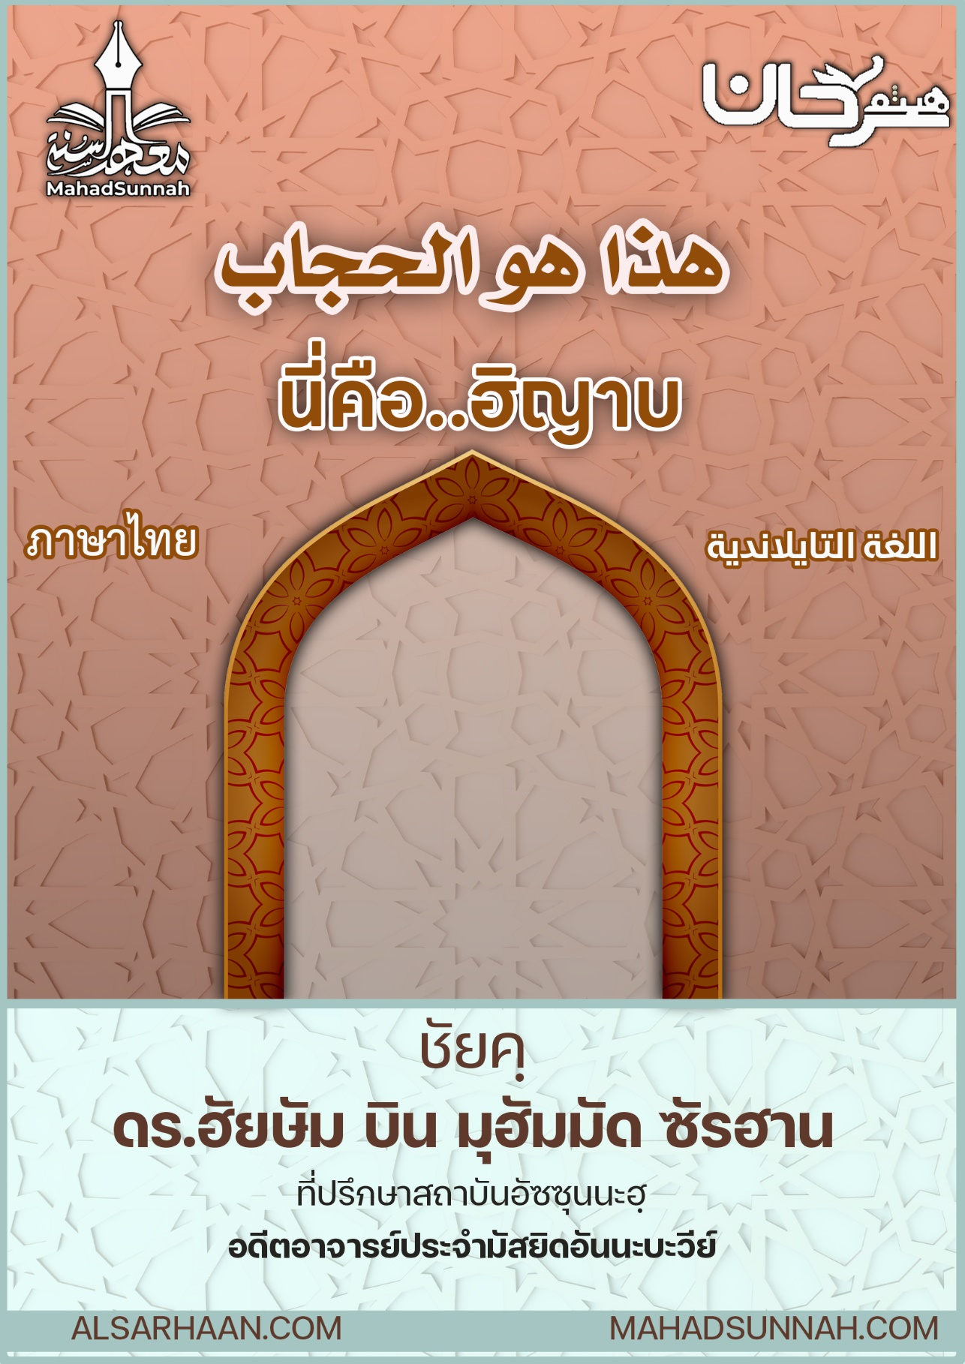

هذا هو الحجاب
นี่คือฮิญาบ

اللغةالتايلاندية ภาษาไทย

ชัยคฺ ดร.ฮัยษัม บิน มุฮัมมัด ซัรฮาน
อดีตอาจารย์ประจำมัสยิดอันนะบะวีย์
และที่ปรึกษาสถาบันอัซซุนนะฮฺ

ALSARHAAN.COM MAHADSUNNAH.COM
“และฮิญาบของสตรี คือสิ่งที่ปกปิดทุกส่วนของร่างกาย”

การปกป้องสตรีจากภัยอันตรายและเพื่อความปลอดภัยจากฟิตนะฮฺอื่นๆ อีกทั้งยังเป็นการปกปักรักษาสังคม ไม่ให้ตกลงไปอยู่ใน ความวิบัติแห่งความเลวทรามและราคะตัณหา.
ฮิญาบ นั้น อัลลอฮฺได้ทรงบัญญัติมันแก่สตรีมุสลิมะฮฺ และได้ทรงสั่งให้พวกนางยึดถือปฏิบัติอย่างเคร่งครัด ต่อหน้า ผู้ชายทุกคนที่แต่งงานกับนางได้ ถึงแม้ว่าจะเป็นญาติใกล้ชิดที่ไม่ใช่มะฮฺรอมก็ตาม และฮิญาบของสตรี คือสิ่งที่ปกปิดทุกส่วนของร่างกาย โดยต้องสอดคล้องกับเงื่อนไขต่างๆดังนี้.

- เนื้อผ้าจะต้องหนาโดยไม่เห็นสิ่งที่อยู่ภายใต้มัน
- เสื้อผ้าจะต้องหลวมไม่รัดรูป จนเห็นทรวดทรง
- ผ้าคลุมฮิญาบต้องไม่มีการประดับประดาในตัวของมัน
- จะต้องไม่ใส่เครื่องหอม หรือน้ำหอม
- จะต้องไม่คล้ายกับเครื่องแต่งการของผู้ชาย
- จะต้องไม่คล้ายกับเครื่องแต่งกายของบรรดาผู้หญิงที่ปฏิเสธศรัทธา
เสื้อผ้านั้นต้องไม่เป็นเสื้อผ้าชุฮฺเราะห์ หมายถึง สวมใส่เพื่อการโอ้อวด เสื้อผ้าที่ราคาแพงเกินความจำเป็น และฟุ่มเฟือย.
และสิ่งที่นอกเหนือจากนี้ ก็จะเข้าไปอยู่ในการอวดโฉมที่อัลลอฮฺ ตะอาลา ทรงห้ามไว้

ดังนั้นสำหรับสตรีมุสลิมะฮฺ นางต้องยึดถือปฏิบัติ ตามคำสั่งของอัลลอฮฺ และคำสั่งของท่านรอซูล ซอลัลลอฮุอะลัยฮิวะสัลลัม เพื่อนางจะได้ประสบความสำเร็จ ด้วยความพอพระทัยของอัลลอฮฺตะอาลา และได้รับสวนสวรรค์ของพระองค์ และรอดพ้นจากการคาดโทษ ที่มีรายงานถ่ายทอด จากคำพูดของท่านนบี ซอลลัลลอฮุอะลัยฮิวะสัลลัม ว่า
صنفان من أهل النار لم أرهما: قوم معهم سياط كأذناب البقر يضربون بها الناس ونساء كاسيات عاريات مائلات مميلات رؤوسهنّ كأنهن أسنمة البخت
لا يدخلن الجنة ولا يجدن ريحها وإن ريحها ليوجد من مسيرة كذا وكذا.

“ มีคนอยู่ 2 จำพวก ที่ฉันยังไม่เคยเห็นพวกเขาเลย คน 2 จำพวกนี้ คือ กลุ่มชนที่ใช้แส้เฉกเช่นหางวัว โบยผู้คนทั้งหลาย และผู้หญิงที่สวมเสื้อที่เหมือนยังเปลือยกายอยู่ เป็นผู้หญิงที่เอียงไปเอียงมาในขณะที่เดิน ศีรษะของพวกนางจะเอียงเหมือนกับโหนกอูฐ พวกนางจะไม่เห็นสวรรค์และจะไม่ได้รับกลิ่นไอของสวรรค์ด้วย และสำหรับกลิ่นไอของสวรรค์นั้น มันมีระยะทางเท่านั้นถึงเท่านั้น

@@@@@@@@@@@@@@@@@@@@@@@@@@@@@@@@@@@@@@@@@@@@@@@

